**Документация к часам “VFTW2-6”**

Описание названий наручных часов

XY-Z vI rev.J

* X – зашифрованное название, содержит тип индикаторов (VFTW – Vacuum Fluorescent Tube Watch)
* Y – количество ламп (2)
* Z – номер в маркировке ламп (6, из первой части названия получается ИВ-6 (ИВ – маркировка вакуумных индикаторов))
* I – глобальная версия, изменяется если конструктив часов визуально изменился (цвет, форма, материал) при неизменных лампах и их конфигурации
* J – ревизия, изменяется при изменении схемы (фактически, невидимые изменения).

**VFTW2-6 v1 rev.1**

1. **Конструкция**

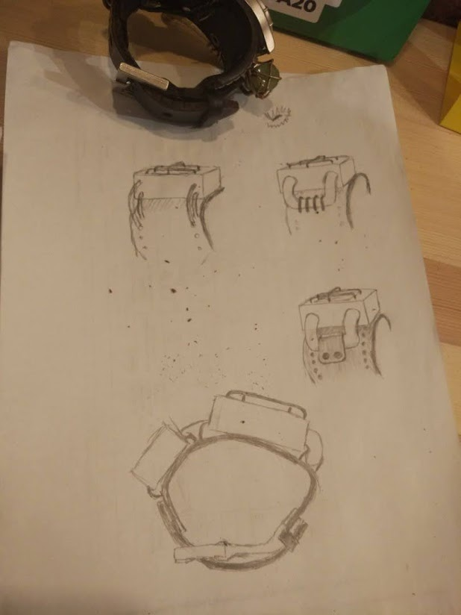

Часы состоят из 2 блоков:

* Блок индикации
  + 2 лампы
  + Выключатель питания
  + Аккумулятор 150-200 мАч 501240 Li-Po
* Блок электроники
  + Микроконтроллер Atmega328P
  + Преобразователи напряжения
    - Повыш 5В
    - Повыш 27В
    - Пониж 1.2В
  + Часы реального времени DS1307Z
  + Схема управления индикаторами (согласование высоковольтных и низковольтных уровней)
  + Схема защиты аккумулятора
  + Схема заряда аккумулятора
  + Резервный источник питания часов CR1216
  + Кнопки настройки времени

Блоки соединяются шлейфом 14P шаг 1.27мм

* 1. **Блок индикации**

Состоит из 2х ламп: левая – в нормальном положении (точка внизу), правая перевёрнута для того чтобы точки обеих ламп находились по центру дисплея. Зона индикации правой лампы находится выше чем у левой лампы так-как лампы выровнены по высоте для уменьшения размеров часов.

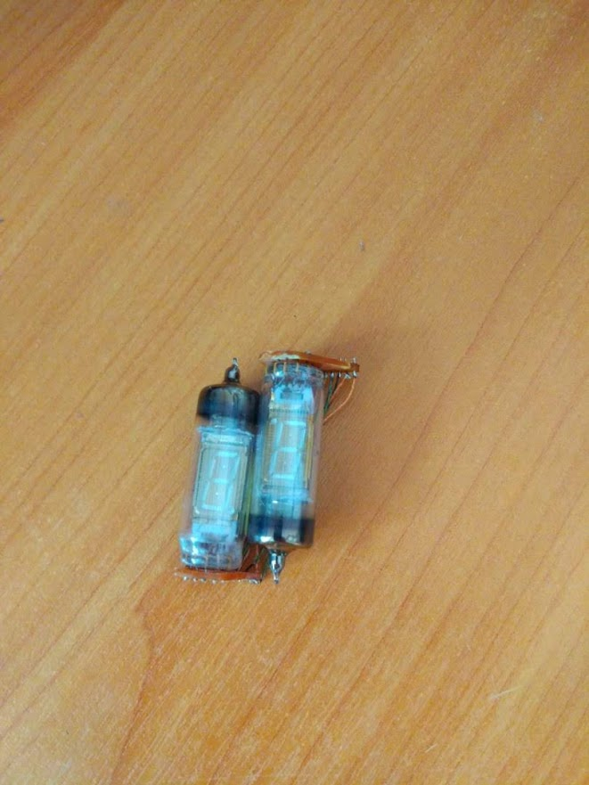

Лампы прикреплены друг к другу с помощью распечатанных из PLA креплений и клея B-7000. Видимые части креплений окрашены тёмно-синей краской.

Лампы впаяны в печатные платы толщиной 1мм (гетенакс). Плата левой лампы содержит дополнительный резистор сопротивлением 0.5 Ома для выравнивания сопротивлений накалов обеих ламп.

Также, правая плата содержит сквозные контакты для подпайки шлейфа.

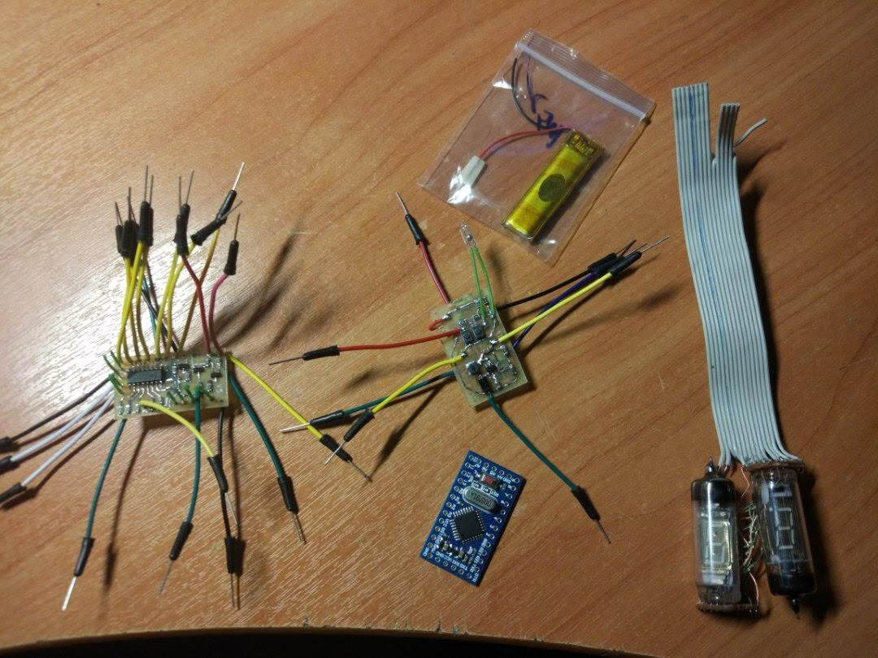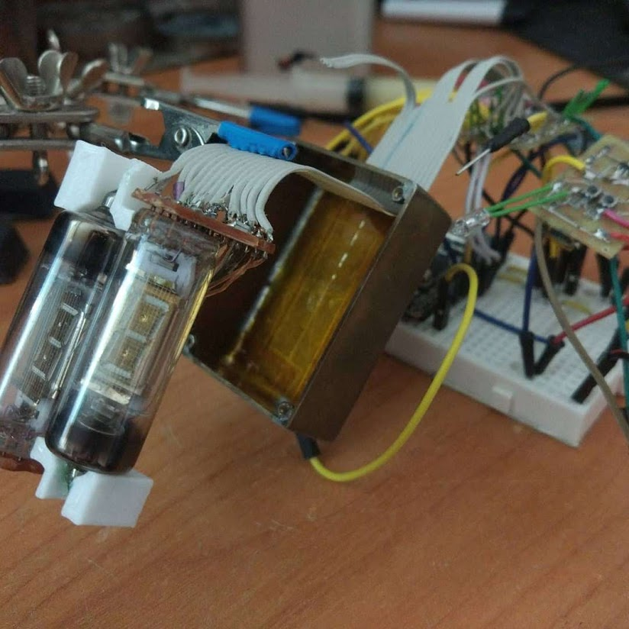

Между собой лампы соединяются проводом от наушников таким образом что:

* Сегменты соединены параллельно, причём у правой (перевёрнутой лампы) сегменты соответствуют левой визуально (в перевёрнутом положении). Другими словами, при включённых сетках обеих ламп, изображение на них будет одинаковое (не перевернутое у правой лампы)
* Точки соединены параллельно
* Накалы соединены параллельно
* Сетки не соединены, а выведены на шлейф.

Справа от ламп находится Li-Po аккумулятор на 3.7В, 150-200 мАч. Аккумулятор перемотан каптоновым скотчем для изоляции.

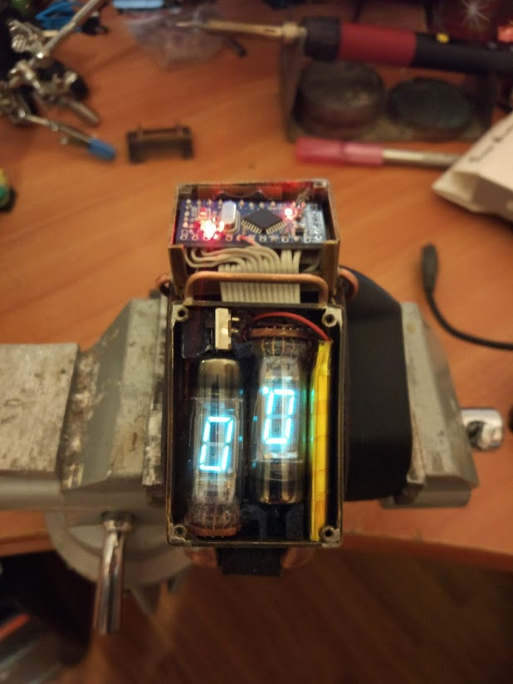

**Распиновка шлейфа (референес – фото выше, провода идут слева направо):**

* **B-**  Минус аккумулятора
* **B+** Плюс аккумулятора
* **GND**
* **Heat** Накал
* **D9**
* **D13 – точка**
* **D8**
* **D7**
* **Grid1 (R)** - сетка Правая
* **D6**
* **D5**
* **D4**
* **D3**
* **Grid0 (L)** - сетка Левая

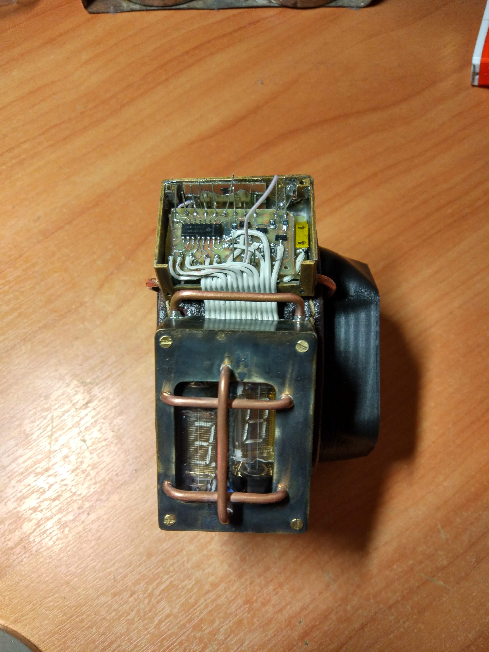

Пины D обозначают подключение сегмента к соответствующей ноге на плате микроконтроллера.

Поэтому распиновка сегментов индикатора выглядит следующим образом

**3** D5

2 D4

**5** D7

4 D6

6 D8

1 D3

7 D9

D13

* 1. **Блок электроники**
     1. **Плата микроконтроллера**

Плата является отладочной платой **Arduino pro mini 5v 16MHz** с заменённым на **10ком** резистором в цепи индикатора питания и удалённым линейным стабилизатором.

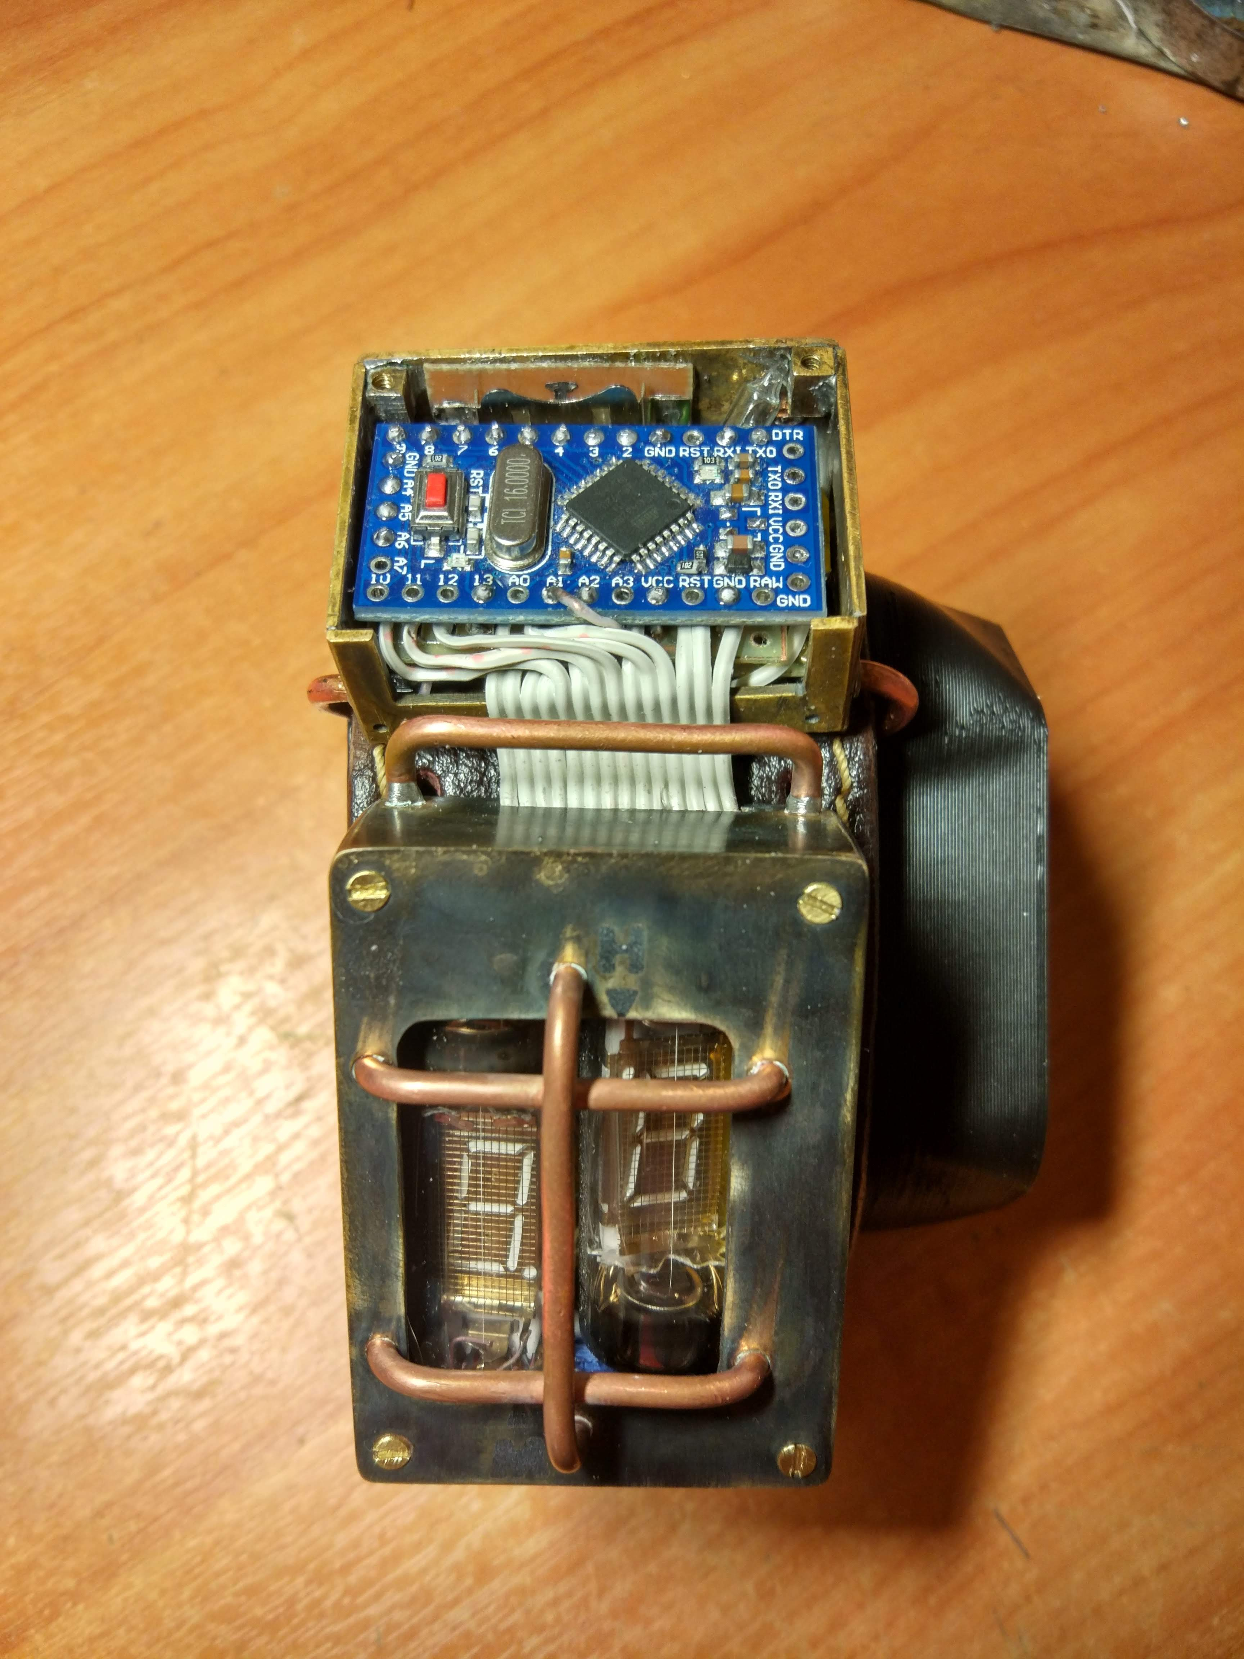

* + 1. **Плата часов и согласователя уровней**

Верхняя сторона – согласователь уровней:

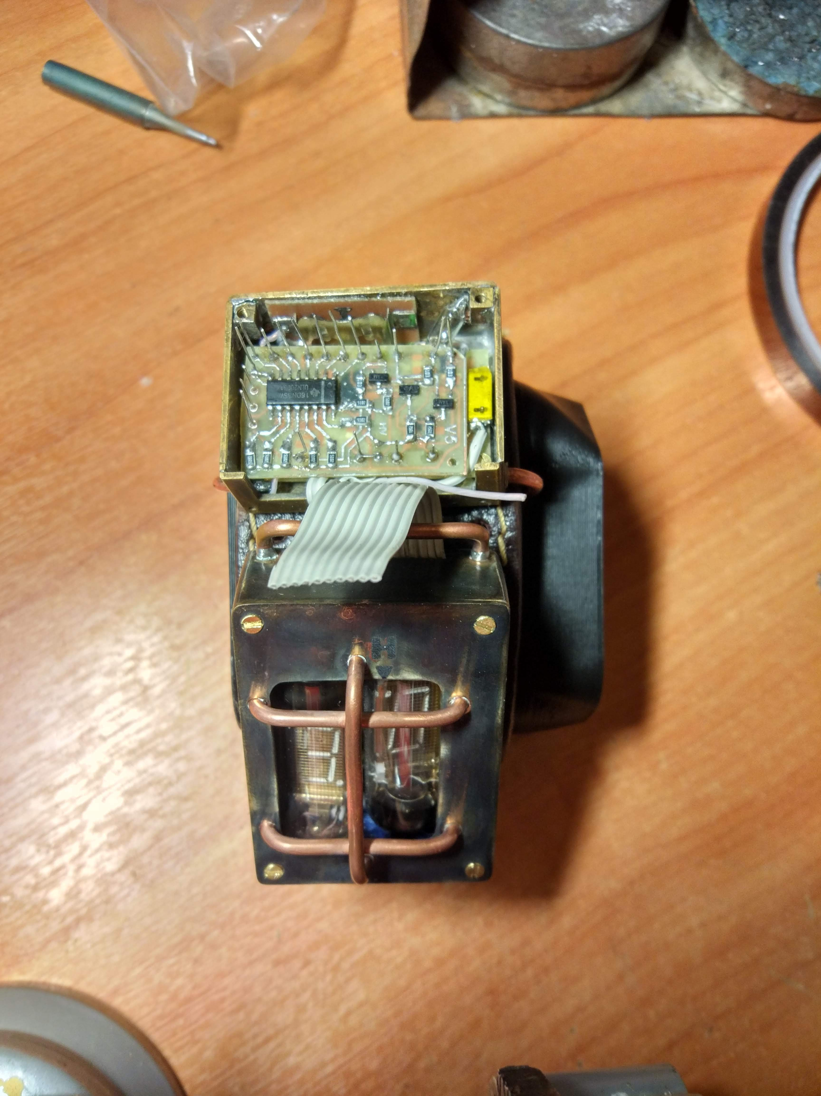

Нижняя сторона:

* часы реального времени,
  + кварц часов реального времени,
* транзистор управлением преобразователем **высокого напряжения**
* линейный преобразователь **накального напряжения ams1117-1.2**
  + транзистор включения преобразователя
* формирователь **напряжения** **5В 10A45**

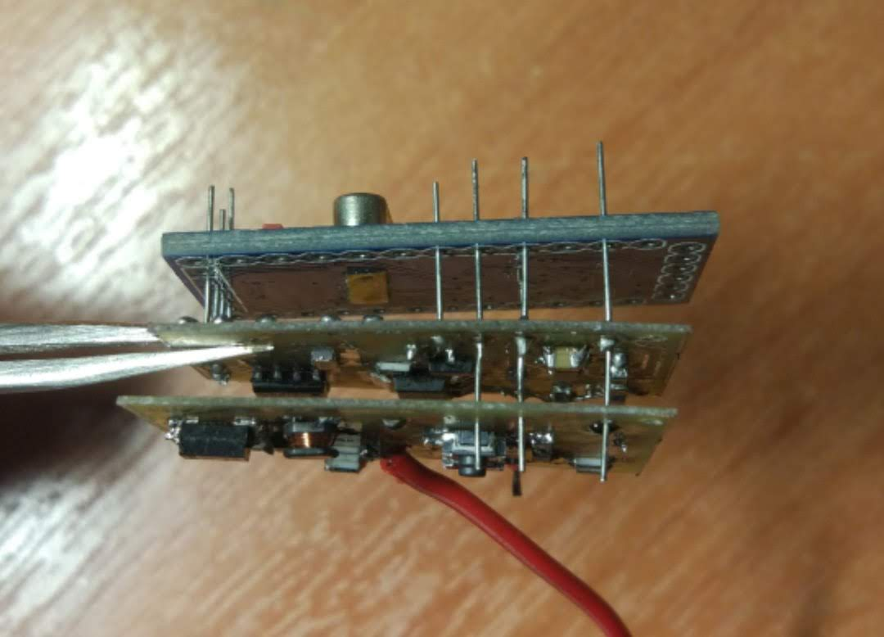

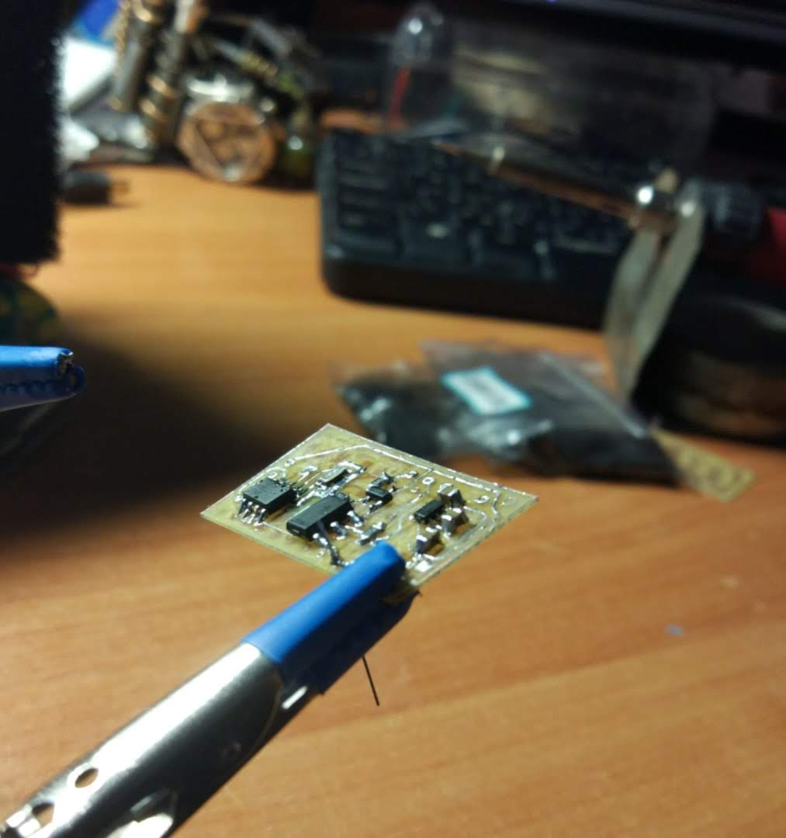

* + 1. **Плата преобразователей и BMS**

Верхняя сторона:

* tp4056
  + обвязка, ток заряда 200мА
* блок защиты
  + сенсор напряжения с порогом 2.5В + драйвер ключа
  + диод с падеием напряжения примерно 500мВ для поднятия порога до 3В
  + ключ

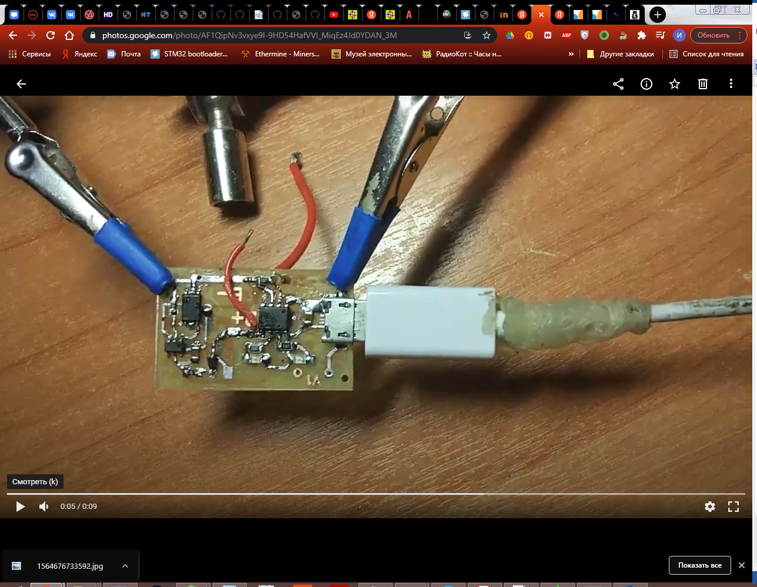

Нижняя сторона:

* блок кнопок настройки времени и их обвязка
* повышающий преобразователь **высокое напряжение**

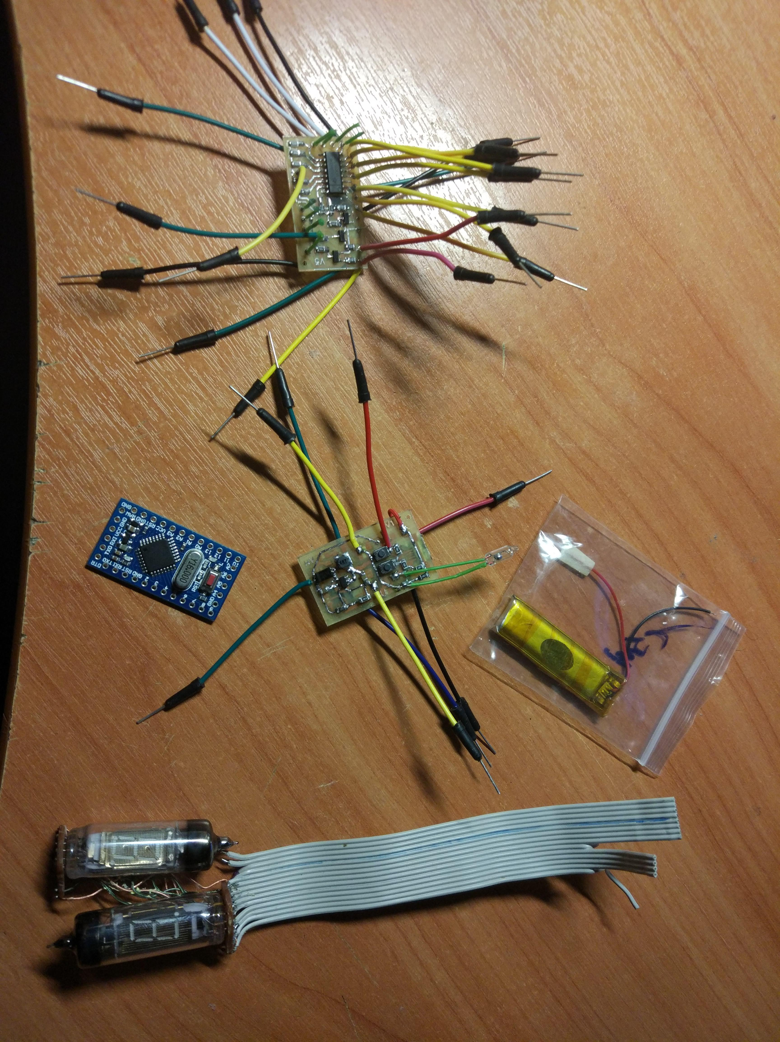

1. **Корпус**

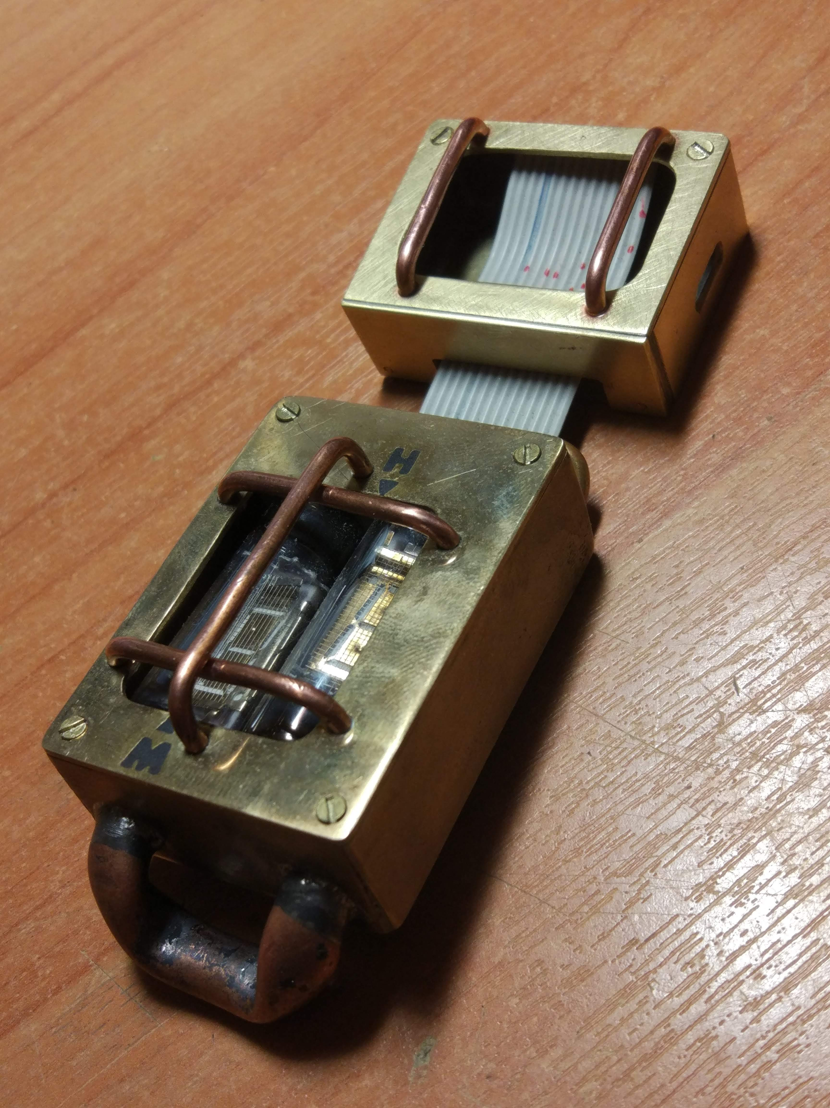

Выполнен из листовой латуни толщиной 1мм. Листы разрезаны и спаяны свинцово-оловянным припоем.

Цвет – чёрный, выполнен с помощью химического патинирования.

Состоит из двух частей:

* Блок индикации
* Блок электроники
  + Основание
  + Крышка

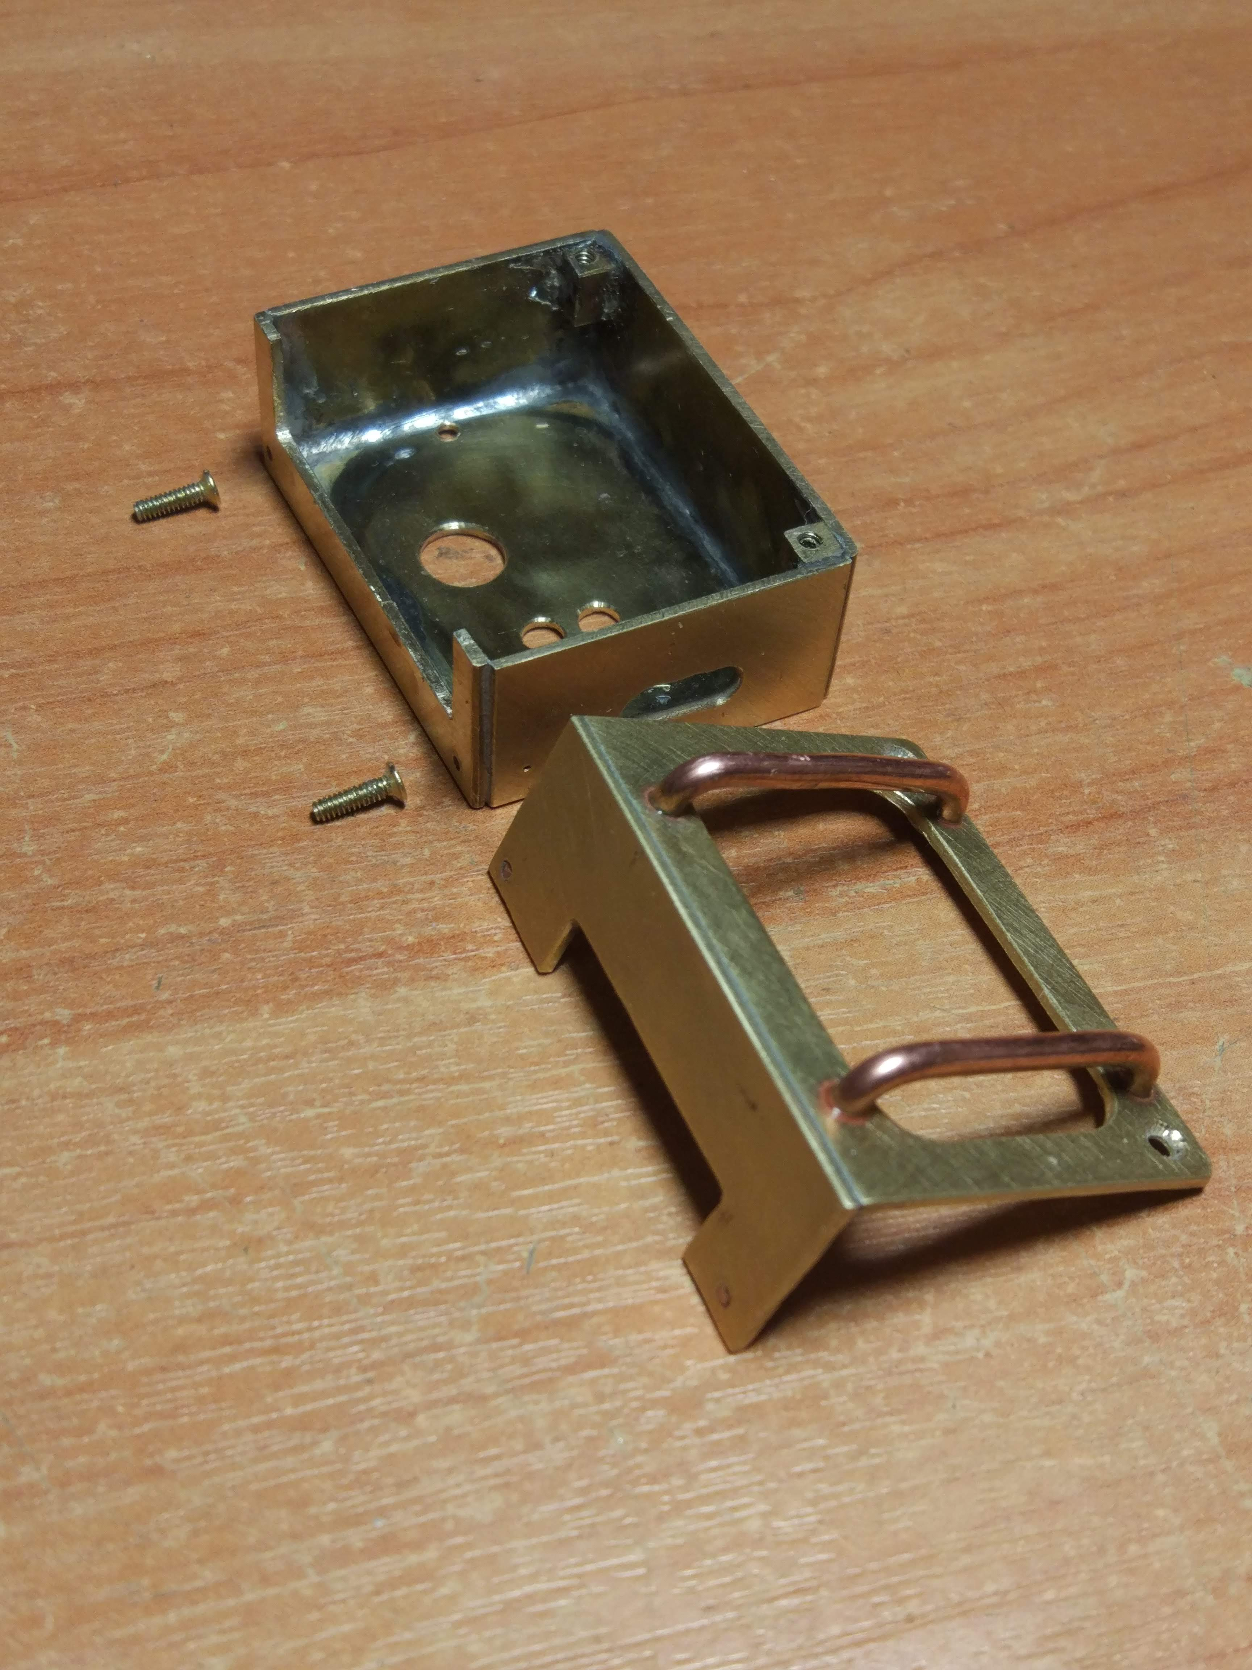

Крышка имеет 2 паза диаметром 1мм в нижней части, которые вставляются в отверстия в основании со стороны вывода проводов.

Затем крышка закрепляется двумя винтами **М1.6** с потайной шляпкой.

Днище основания имеет 5 отверстий:

* 2 отверстия для доступа к кнопкам настройки времени
* Отверстие для вывода сверхгабаритной индуктивности
* Отверстие для вкручивания винта в крепление платы
* Резьбовое отверстие для крепления платы
  1. **Крепления внутри**
     1. **Блок электроники**

**Плата преобразователей и BMS** крепится к днищу с помощью двух креплений:

* Крепление 1 – напечатанная деталь, удерживающая плату по высоте и не дающая совершать боковые перемещения, крепится к днищу с помощью винта М1.6 (шляпка со стороны днища). Резьба самонарезанная в пластике.

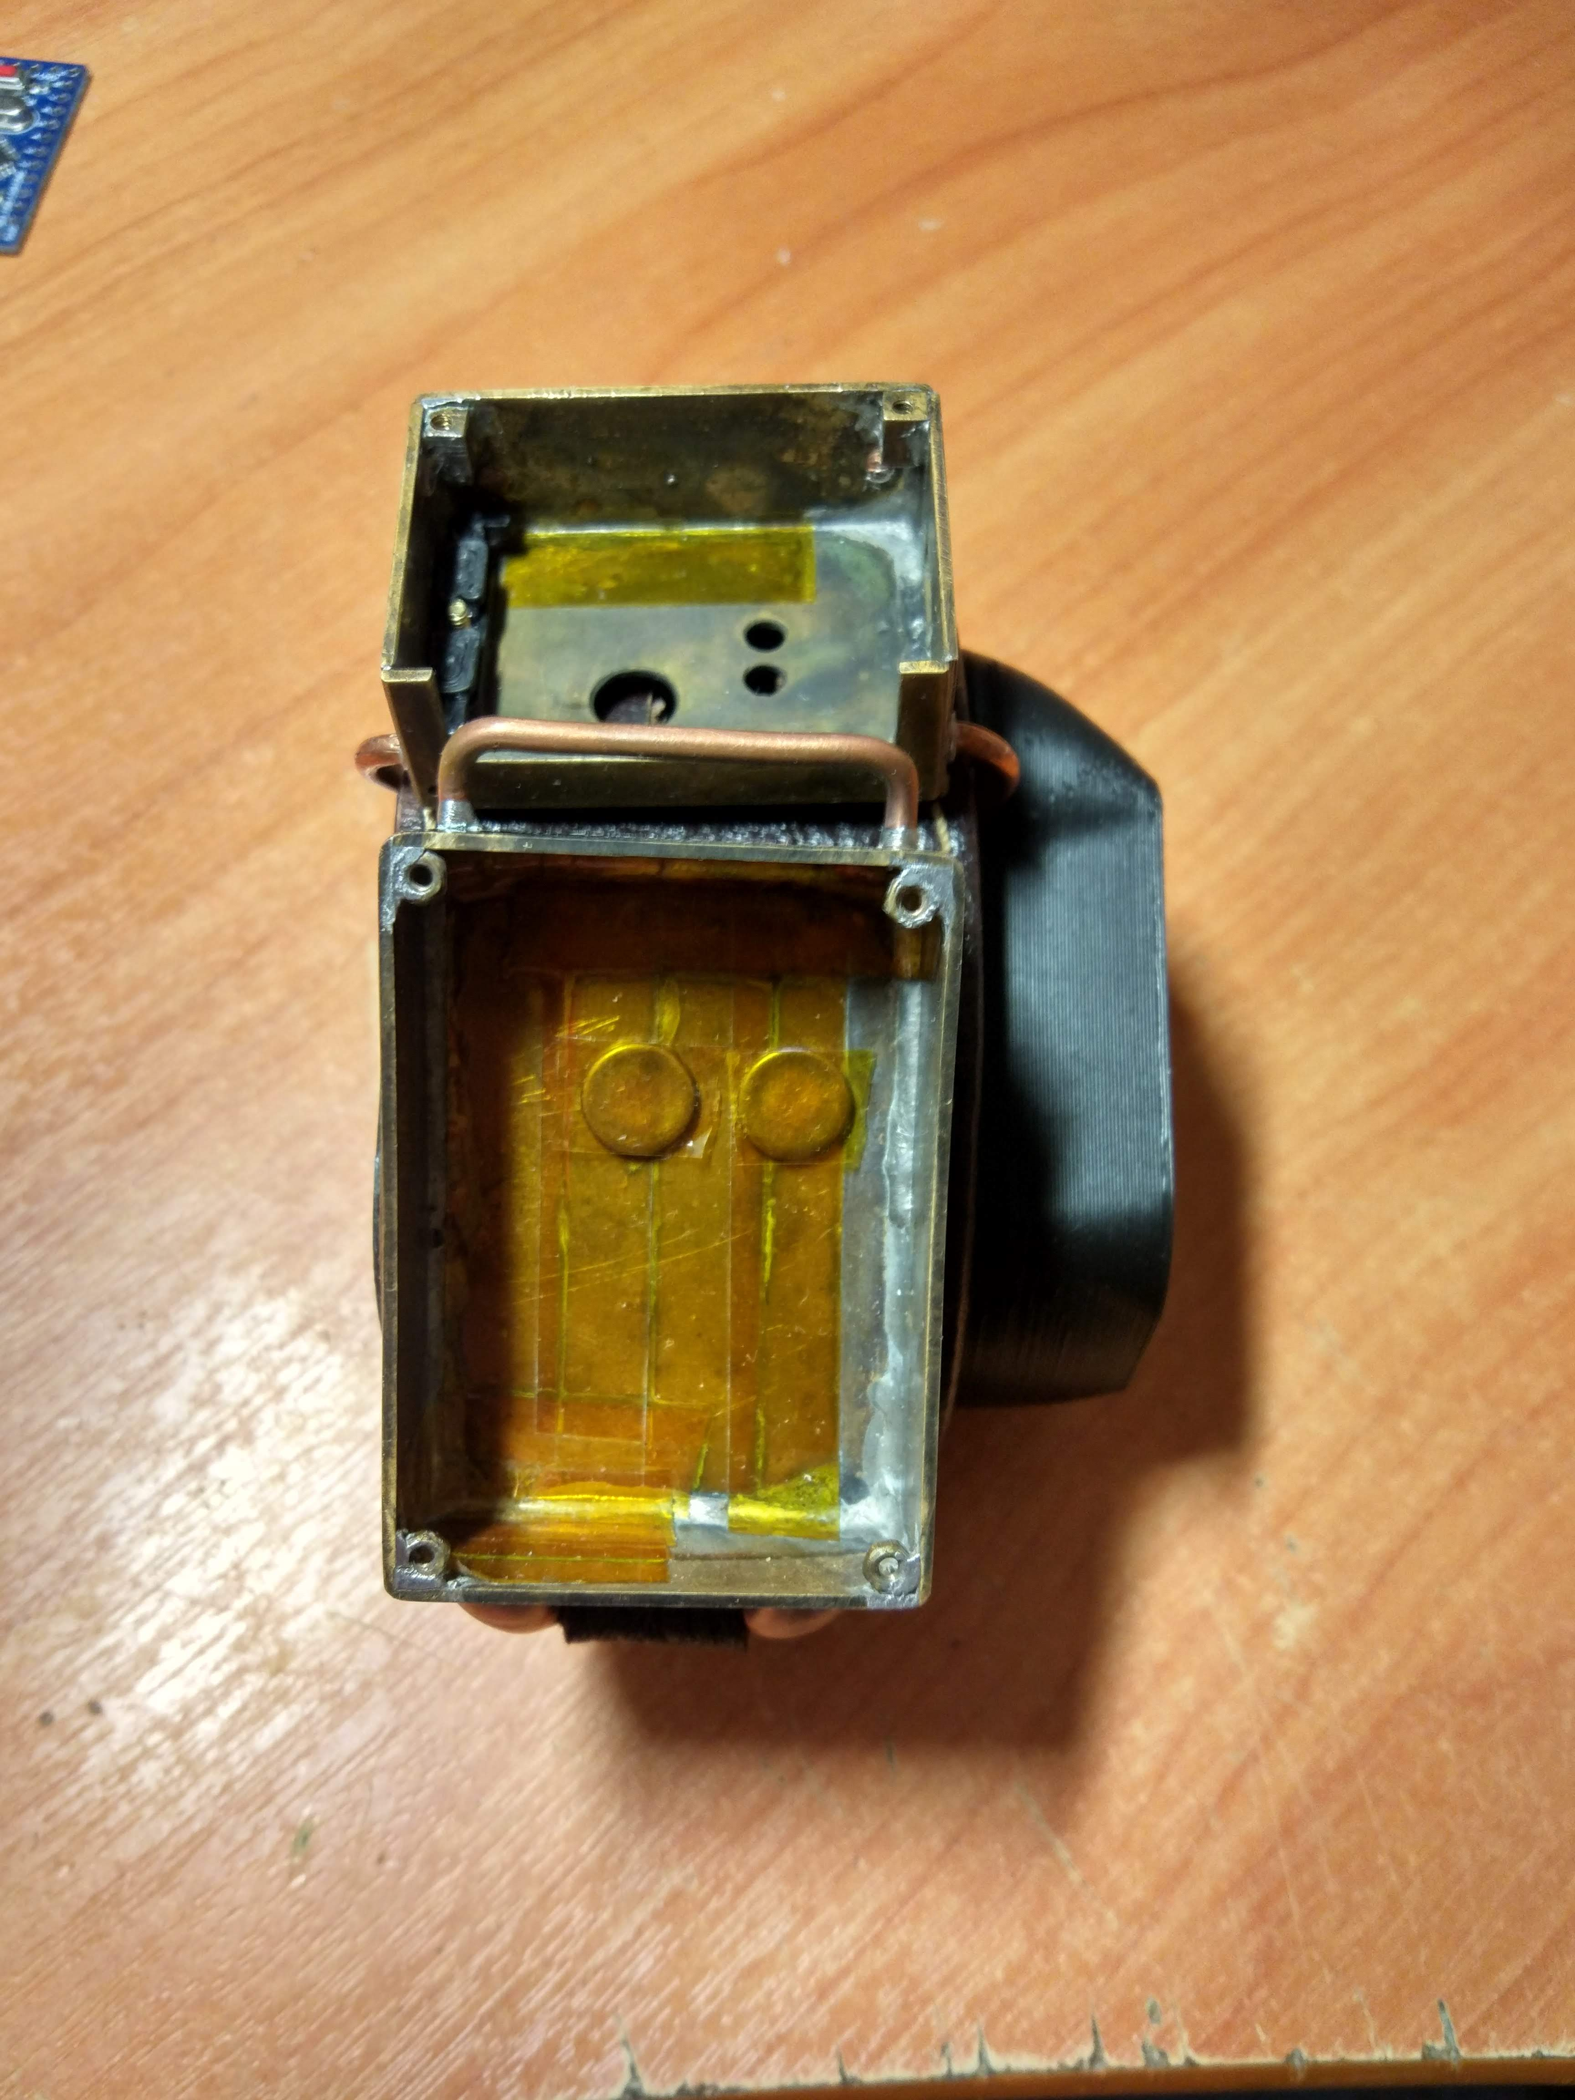

* Крепление 2 – Винт М1.6 проходящий сквозь угол платы со стороны USB разъёма. Вкручивается в резьбовое отверстие в днище корпуса. Между платой и корпусом присутствует напечатанная проставка, сквозь которую проходит винт. Винт данного крепления укорочен. 

**Плата часов и согласователя уровней** крепится к **плате преобразователей и BMS** с четырёх помощью контактных ножек:

* ножка передачи сигнала от кнопок в пин прерывания
* высокое напряжение
* 5В для кнопок,
* GND

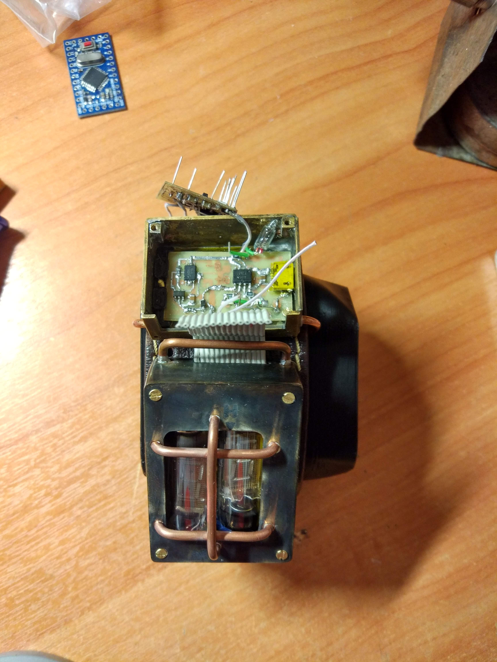

**Важно!!** Ножки, 5В и GND припаиваются к **плате часов и согласователя уровней** также и **с нижней стороны.**

**Плата микроконтроллера к**репится к **плате часов и согласователя уровней** с помощью 18 ножек. 

**Блок резервного питания RTC** приклеен к стенке с помощью клея “B-7000”



1. **Принцип работы**

**…**

**VFTW2-6 v1 rev.2**

Изменения от предыдущей версии

1. **Конструкция**
   1. **Блок электроники**
      1. **Плата часов и согласователя уровней**

* Из платы удалён линейный преобразователь **напряжения накала** **ams1117-1.2**, и включающий его транзистор
* Удалён **формирователь напряжения 5В** **10A45**

Данный элементы были удалены по причине малой энергоэффективности заменены на импульсные dc-dc преобразователи в составе готовых плат-модулей и размещены снаружи блока электроники.

Теперь дежурные **5В** формируются преобразователем на основе **MT3608**. Напряжение накала формируются преобразователем на основе **RZC2013E**. Так как данная микросхема питается от 4.5В, накал данный преобразователь включён после преобразователя **5В** и активируется подачей сигнала EN на соответствующий пин.

* DS1307 заменена на оригинальную версию по причине частого выхода из строя микросхемы из Китая.

**VFTW2-6 v1 rev.3**

Изменения от предыдущей версии

**Формирователь напряжения 5В** на основе **MT3608** больше не является дежурным и включается вместе с подачей сигнала EN на соответствующий пин во время пробуждения микроконтроллера. В спящем режиме микроконтроллер работает от аккумулятора при пониженном напряжении. Напряжение питания, приходящее на микроконтроллер, ниже напряжения аккумулятора примерно на 500мВ, так как при выключенном **формирователе напряжения 5В** на диоде присутствует падение напряжения.

Подстроечный резистор модуля преобразователя на основе **RZC2013E** заменён на постоянный номиналом в 2к. решена проблема нестабильного напряжения накала.

**VFTW2-6 v2 rev.1**

**Плохие футпринты:**

D2, D3 слишком большие,

D4 слишком маленький

X1 слишком большой

С11, 12, 14, 15 слишком близко друг к другу